GUÍA PARA CONSULTA DE **BAREMACIÓN** ***PROVISIONAL***

Una vez finalizado el plazo de presentación de solicitudes, éstas serán evaluadas y baremadas por las Comisiones Académicas de los programas. Según la fecha del calendario de preinscripción publicado, el solicitante recibirá una notificación con la **valoración *provisional* de sus méritos** y podrán consultar su solicitud en el enlace de [Acceso a la consulta de valoración de méritos](https://www.juntadeandalucia.es/economiaconocimientoempresasyuniversidad/sguit/convocatorias/doctorando_consulta_adj/).

**Ejemplo de correo:**

Estimado/a Sr/a. D/Dña.:

Le comunicamos que en el día de hoy puede consultar su baremación provisional de méritos como solicitante de acceso a los estudios de doctorado de la Universidad de Málaga en la 1ª fase de preinscripción del curso 2021/2022, pudiendo consultarla, con su DNI o documento equivalente, la contraseña generada y el número de registro que aparece en el justificante de su solicitud, a través del siguiente enlace:

Podrá presentar reclamaciones y/o subsanaciones a los mismos (de forma exclusivamente telemática) si así lo estima conveniente, en el plazo comprendido entre los días 15 a 19 de octubre (ambos inclusive). Las reclamaciones deberán presentarse, con su DNI o documento equivalente, la contraseña generada y el número de registro que aparece en el justificante de su solicitud, a través del siguiente punto de acceso electrónico:

Atentamente,

Escuela de Doctorado de la Universidad de Málaga

*Debe tenerse en cuenta que la baremación es *provisional* y que el haber sido puntuado no significa haber sido admitido a un programa de doctorado, sino para alegar lo que se estime conveniente o subsanar durante el plazo de alegaciones. La adjudicación de plazas definitiva se realiza y notifica posteriormente según el calendario de preinscripción.

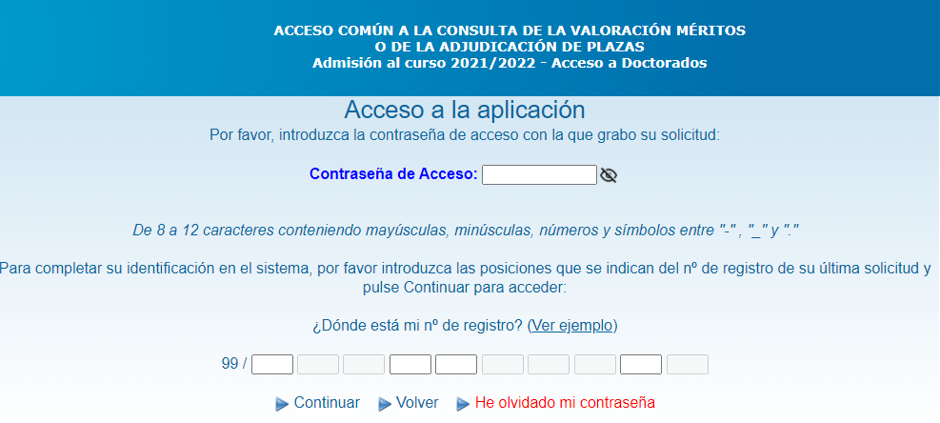

**Ejemplos de baremación provisional:**

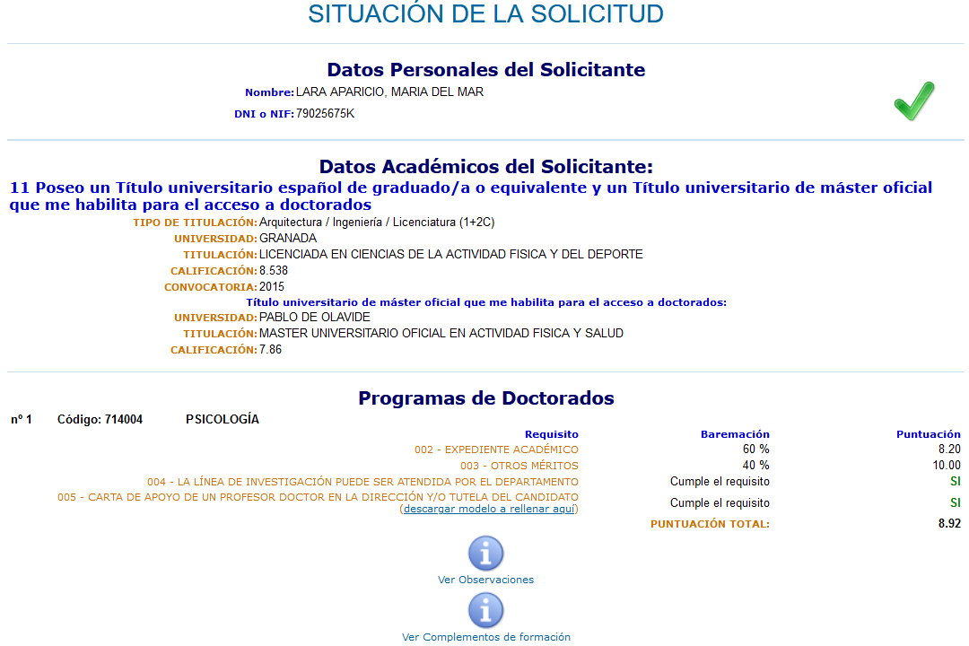

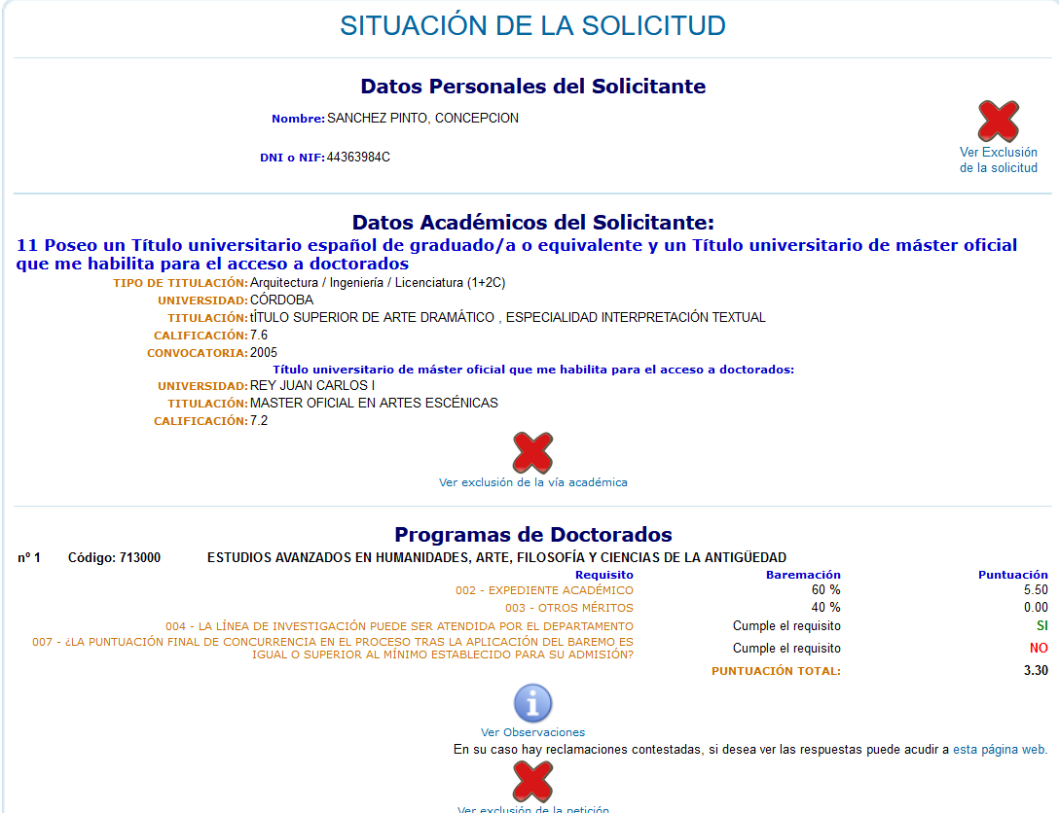GUÍA PARA LA PRESENTACIÓN DE **ALEGACIONES Y/O SUBSANACIONES** PREINSCRIPCIÓN DOCTORADO UNIVERSIDAD DE MÁLAGA

Al día siguiente de esta notificación provisional de méritos, dará comienzo el plazo para presentar o subsanar cualquier incidencia que le sea solicitada o para presentar cualquier alegación que desee realizar. Para la presentación de estas acciones, el solicitante dispondrá de un plazo para acceder a la plataforma de [Gestión de alegaciones, notificaciones y reclamaciones](https://www.juntadeandalucia.es/economiaconocimientoempresasyuniversidad/sguit/convocatorias/doctorados_reclamaciones/) habilitada para tal efecto. Se accederá a la plataforma mediante el NIF o nº de documento equivalente aportado, la contraseña y el número de registro que aparece en el justificante de su solicitud.

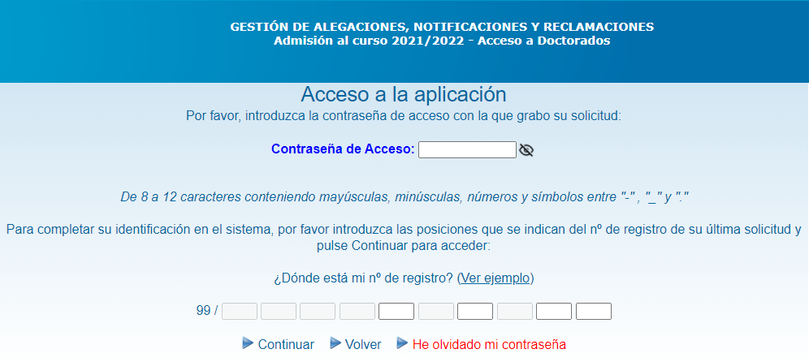

En esta plataforma, el solicitante podrá escoger una de las opciones del campo desplegable. Las marcadas con un asterisco (*) son las que se remiten directamente a la Comisión Académica. El resto, a Acceso en la Escuela de Doctorado de la Universidad de Málaga.

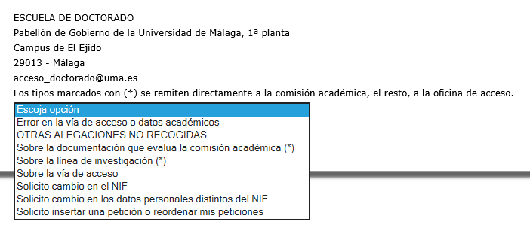

En el caso de las alegaciones que se remiten a la Comisión Académica, deberá elegir el Programa de Doctorado al cual desee que le llegue la reclamación.

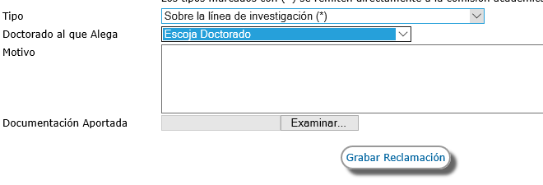

Escriba el motivo que considere, adjunte la documentación en formato PDF (pueden adjuntarse varios archivos) y grabe la reclamación.

Cuando la Comisión Académica o la Escuela de Doctorado considere la alegación, le llegará un mensaje por correo electrónico, donde puede consultar el estado de la misma.

1. En el primer caso la alegación ha sido estimada, aunque no se le ha enviado mensaje (resolución).
2. En el segundo caso, la alegación ha sido desestimada y se ha enviado un mensaje (imagen del sobre (resolución))

Puede presentarse más de una alegación y volver a presentar una nueva dentro del plazo estipulado.

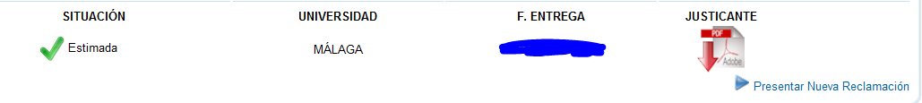

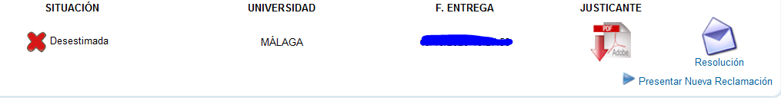

*Nota: Aunque la alegación haya sido estimada, si accede de nuevo a la plataforma para la consulta de la baremación provisional de solicitudes, no podrá ver la nueva situación hasta que se notifique la adjudicación de plazas en el día indicado en el calendario de preinscripción a no ser que la Comisión Académica del programa la haya reflejado en el comentario.